Куда:

Коммерческое предложение 082020008 АХ от 10.08.2020 г.
Уважаемые господа!
Компания «Новтрак» совместно с официальным дилером ООО "МаксКар" благодарит Вас за интерес к нашей продукции и имеет честь представить ее Вам в виде коммерческого предложения.

Видеообзор 4-х осный трал-телескоп Meusberger НОВТРАК TP-473
https://www.youtube.com/watch?v=IXosOCsKSHw&t=5s

Скачать фото с сайта:
https://www.maxcar54.ru/catalog/pritsepy-i-polupritsepy/traly/nizkoramnyy-tral-teleskop-meusburger-novtrak-tp-473-36/
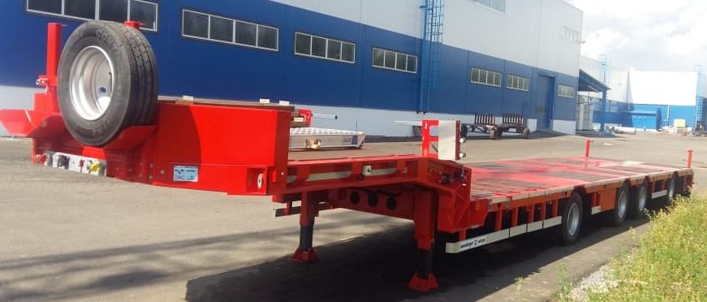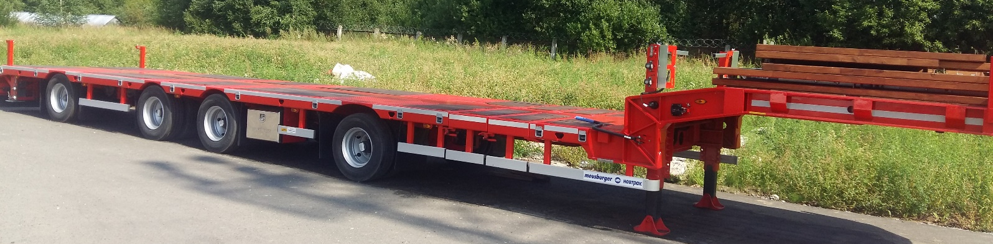
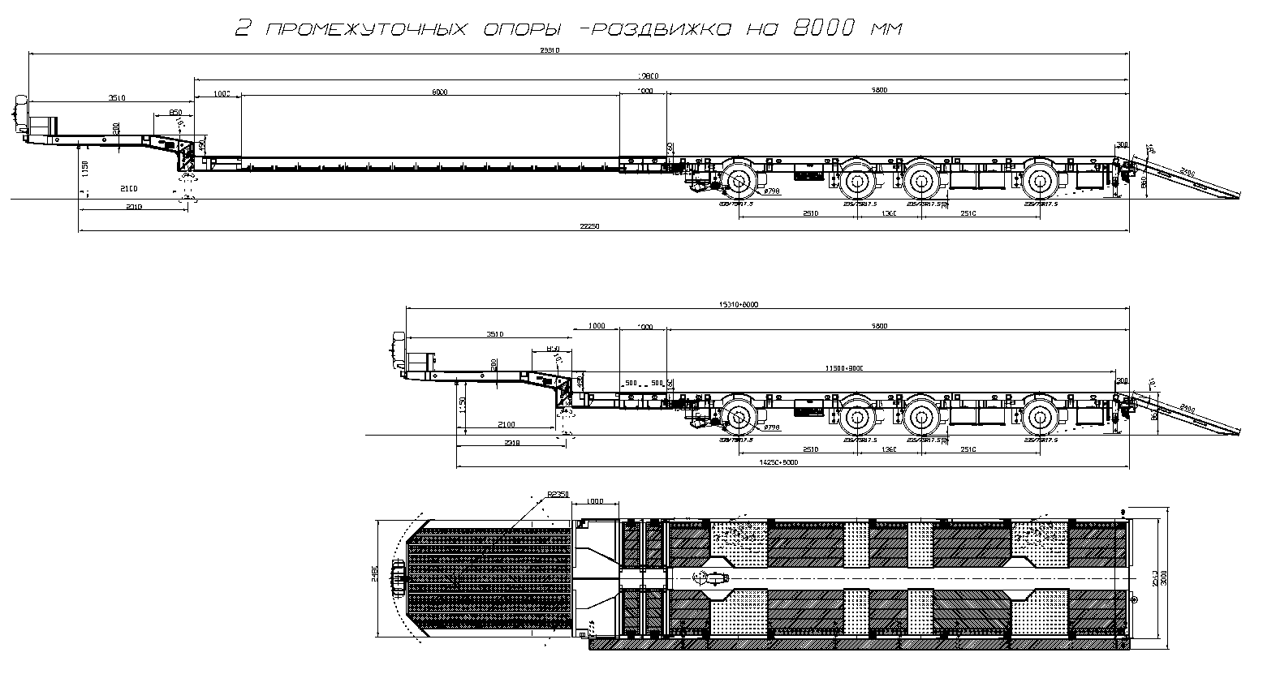
ТЕХНИЧЕСКИЕ ХАРАКТЕРИСТИКИ:
категория транспортного средства О4

Размеры:
Высота ССУ, мм | 1150
Габаритная длина п/п (с раздвинутой рамой) (без трапов), мм | ок.15 310 (23 310)
Длина верхней секции (с учетом скоса), мм | ок. 3 510
Скос в задней части верхней площадки, мм | ок. 850х100
Длина площадки нижней секции (ровная погрузочная поверхность без учета скоса), мм | ок. 9 800
- длина площадки нижней секции (до разделения), мм | ок. 1 000
- длина смещаемой промежуточной опоры, мм | 500x500
- длина площадки нижней секции (после разделения), мм  Скос в задней части нижней площадки, мм  Расстояние между осями, мм | ок. 9 000  ок. 300х100 2510х1360х2510
Габаритная ширина п/п (c уширителями), мм | 2 540 (3 000)
Габаритная высота п/п, мм | 2 341
Высота п/п погрузочная в груженом состоянии, мм | ок. 860
Поворотный радиус, сзади на полуприцепе, мм | ок. 2 350
Вес:
Масса полуприцепа в снаряженном состоянии, кг | ок. 12 100
Масса перевозимого груза, кг | ок. 36 900
Полная масса полуприцепа, кг | 49 000
Распределение нагрузки:  - на седельно-сцепное устройство, не более, кг  - на оси полуприцепа, не более, кг | 13 000  36 000

ШАССИ:
- стальная сварная конструкция, состоящая из передней площадки (верхняя секция) и ровной нижней площадки (нижняя секция), имеющая задний свес выполненная из высокопрочной стали;
- шея ок. 200 мм с внешнерасположенными двутаврами;
усиленная опорная плита с соединительным 2-х дюймовым шкворнем в соответствии с Правилами ЕЭК ООН № 55.00 и расположенным согласно ISO 1726;
нижняя секция с выдвигающейся центральной рамой, длина выдвижения ок. 8000 мм;
выдвигается на участки длиной 500 мм, с пневматическим фиксирующим устройством.
смещаемые промежуточные опоры шириной ок. 500х500 мм, фиксируемые.
усиленное исполнение рамы для нагрузки 30 тонн на 5 метров в центре тяжести (в собранном состоянии);
внешняя обвязка полуприцепа нижней платформы не открыта;
задний противоподкатный брус выполнен в виде удлиненного замыкающего профиля;
механическое опорное устройство 2х12т с односторонним управлением и механизмом регулирования подъема;
опорные ноги сзади полуприцепа;
2 противооткатных упора с держателями;
два боковых защитных приспособления в соответствии с Правилами ЕЭК ООН № 73.00 максимально подняты вверх
маркировка с улучшенными светоотражающими характеристиками в соответствии с правилами ЕЭК ООН 48-03 (белого цвета);
держатель для двух запасных колес на передней стенке.

ОСЕВОЙ АГРЕГАТ:
4 х 12 000 кг, марки BPW, усиленное исполнение для жестких дорожных условий;
оснащение средней оси датчиками ABS;
1-я и 4-я оси поддерживающиеся, управляемые трением, с электрическим и механическим стопорным устройством;
1-я ось подъемная;
тормозные механизмы барабанного типа с разжимным кулаком 300/200 мм, безазбестовые тормозные накладки;
пневмоподвеска , диаметр пневморессоры – 360 мм;
ход подвески – ок. 200 мм;
межосевое расстояние 2510х1360х2510;
манометры контроля нагрузки на оси, установленные в отдельном ящике;

ПОЛ:
настил из досок мягкой древесины S=50мм, с выступом над рамными профилями ок. 5мм. Над колесами покрытие из рифленых стальных листов.
на внешней обвязке заднего скоса через каждые 250 мм сварные квадраты ок. 16х16 мм длиной ок.250 мм.

ПЕРЕДНЯЯ СТЕНКА И БОРТА:
передняя стенка стальная, съемная высотой 400мм;
без бортов.
АППАРЕЛИ
приставные алюминиевые аппарели с нагрузкой 32 тонны

КОЛЕСА И ШИНЫ:
17 колес (включая одно запасное), стальные диски;
шины 235/75R17,5, бескамерные (Continental).

ТОРМОЗНАЯ СИСТЕМА WABCO:
пневматическая, двухпроводная с пневмоаппаратами;
тормозные механизмы барабанного типа;
EBS – электронная антиблокировочная система;
RSS –активированная функция антиопрокидывания
стояночная тормозная система полуавтоматического типа с пружинными энергоаккумуляторами;
без соединительных кабелей с тягачом.

ЭЛЕКТРООБОРУДОВАНИЕ. Полностью диодное исполнение
ASPOECK (производство Австрия)
рабочее напряжение 24 V;
2 задних 5-ти камерных фонаря;
1х 7-полюсных штепсельных разъема;
1 проблесковый маячок сзади;
боковые габаритные светодиодные фонари LED.
взрывобезопасное исполнение, полная изоляция разъемов;
без соединительных кабелей с тягачом.

ДРОБЕСТРУЙНАЯ ОБРАБОТКА И ПОКРАСКА:
все стальные части перед покраской проходят дробеструйную обработку;
все стальные части перед покраской, после обработки дробью, грунтуются;
боковая защита из анодированных алюминиевых профилей серебристого цвета;
диски колес серебристого цвета;
цвет шасси однотонный красный (по шкале RAL 3020);
пластиковые элементы черные, без покраски.

ДОПОЛНИТЕЛЬНОЕ ОБОРУДОВАНИЕ:
3 пары стандартных крепежных мульд, утопленных сбоку в верхней секции, с силой натяжения 4 000 кг;
8 пар поворотных крепежных мульд для тяжеловесных грузов на нижней секции, с силой натяжения 8 000кг;
1 пара поворотных крепежных мульд для тяжеловесных грузов, c силой натяжения 8000кг,
установленная на заднем скосе полуприцепа;
8 пар грибовидных крепежных элементов сбоку на внешней раме нижней секции с ребром 24мм;
2 пары дополнительных карманов под крепежные кронштейны выдвижных табличек (1 пара на скосе верхней секции, 1 пара на заднем скосе нижней секции);
2 пары съемных крепежных кронштейнов под выдвижные предупреждающие таблички;
выдвижные уширители с обеих сторон на общую ширину 3 000 мм, с деревянным настилом;
выдвижные предупреждающие таблички включающие стояночные фонари спереди на опорном устройстве и сзади перед замыкающим профилем, плавно выдвигающиеся до погрузочной ширины 3 500 мм;
4 фары дополнительного рабочего освещения (2 фары в передней части под скосом, 2 фары на заднем свесе);
светоотражающие таблички ECE – 2шт.;
ящик для инструментов ПВХ – 1шт.;
брызговик сзади по всей ширине полуприцепа;
ЗИП ключ колпака, ступичный ключ, баллонный ключ;
пластиковая рамка под гос. номер.

Сертификация
Полуприцепы «НОВТРАК» сертифицированы Госстандартом РФ в соответствии с последними правилами ЕЭК ООН.
Гарантия
Гарантийный срок на полуприцеп - 12 месяцев с момента продажи.

Сервисное обслуживание
Гарантийное и послегарантийное техническое обслуживание производится на сервисной станции завода «НОВТРАК». По взаимному согласованию возможны другие варианты.

Условия поставки: с завода в Великом Новгороде.

Сроки поставки: на складе 1 ед.

Цена с дисконтом самовывозом из Великого Новгорода – 5 195 000 руб., в т.ч. НДС 20%
Условия оплаты: 100 %

С уважением, Карнаков Вячеслав Владимирович
директор ООО "МаксКар"
официальный дилер завода "НОВТРАК"
8 (383) 233-32-53
8-913-752-39-76
8-913-477-09-39 (служебный)
стоянка - г. Новосибирск, ул. Кубовая, 60.
(карьер Мочище, ост. Объединение 4, автобаза "КатуньТранс")
maxcar54@mail.ru
www.maxcar54.ru
https://www.youtube.com/channel/UCIiFI5uro5xB8fkw0N0pyRg/videos

https://www.instagram.com/maxcar54ru/

